







Docente:
Netzer Gabriel Díaz Jaime

Integrantes:
Diana Yamileika Tellez Ordoñez
Integrante 2
Integrante 3
Integrante 4
Integrante 5

Tema:
Unidad II · Proyecto integrador
Pipeline de Integración Continua

Equipo:
Equipo A · IDyGS 101

Asignatura:
Gestión del Proceso de Desarrollo de Software

Carrera:
Ingeniería en Desarrollo y Gestión de Software

Fecha:
11 de Noviembre del 2026

Proyecto integrador · Unidad II
Pipeline de Integración Continua
FASE 1
Organización del equipo
Cada integrante asumió un rol dentro del proyecto integrador. Los roles cubren todo el ciclo del pipeline: desde su configuración hasta la documentación de las evidencias.
Rol | Responsabilidad | Integrante
Líder CI | Coordina el trabajo del equipo y la integración del pipeline | Diana Yamileika Tellez Ordoñez
Configuración | Escribe y mantiene el workflow ci.yml | Integrante 2
Testing | Diseña y ejecuta las pruebas automatizadas | Integrante 3
Calidad | Revisa cobertura, métricas y reportes | Integrante 4
Documentación | Reúne capturas y evidencias del proceso | Integrante 5
FASE 4 · DOCUMENTO INTEGRADOR
1. Introducción
¿Qué es la Integración Continua?
La Integración Continua (CI) es una práctica de desarrollo en la que cada cambio que se sube al repositorio se compila, se analiza y se prueba de forma automática. Así los errores se detectan en cuanto aparecen, y no al final del proyecto, cuando es más difícil y costoso corregirlos.
Propósito del pipeline
El proyecto es Trayectorias Docentes, una aplicación móvil en Flutter para que el personal docente consulte su expediente de nuevo ingreso, registre su trayectoria académica y suba sus documentos. El pipeline se ejecuta en GitHub Actions con cada push y sigue el flujo completo: genera el build, analiza el código, ejecuta las pruebas con cobertura, publica un reporte y decide si el cambio se aprueba.
Push → Build → Análisis estático → Pruebas → Reporte → Aprobación
FASE 4
2. Repositorio Git
Dato | Valor
URL | https://github.com/Yamileika/trayectoria_movil
Rama | main
Carpeta de la app | trayectorias_movil/
Workflow | .github/workflows/ci.yml

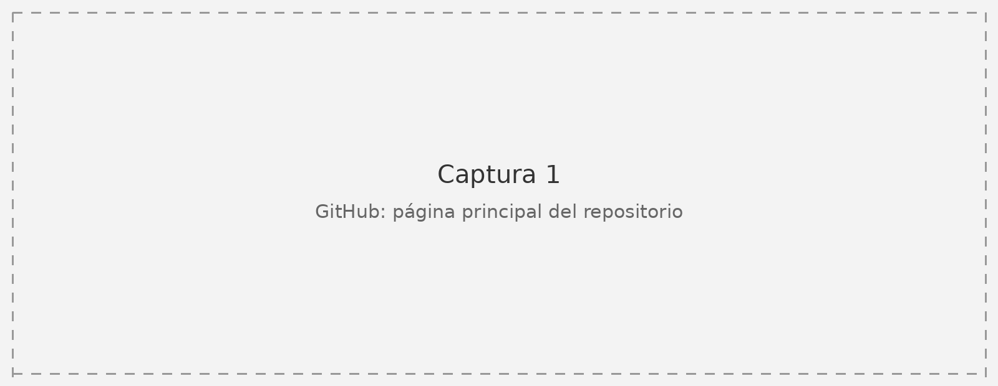
- Página principal del repositorio Yamileika/trayectoria_movil en GitHub, con la carpeta de la app y la carpeta .github del workflow.
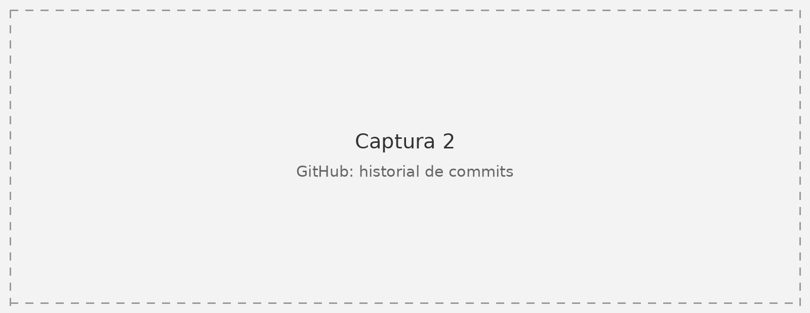
- Historial de commits de la rama main. El último commit, "Pipeline CI integrador con 21 pruebas nuevas", es el que dispara la ejecución documentada en este reporte.
FASE 2 · FASE 4
3. Pipeline CI funcional
Todo el pipeline está en un solo archivo YAML, .github/workflows/ci.yml. Se ejecuta con cada push o de forma manual (workflow_dispatch) y está dividido en 5 jobs. Cada job espera al anterior con needs, así que si una etapa falla las siguientes ya no se ejecutan.
Job | Espera a | Qué hace | Resultado
1. Build | — | Instala Flutter y dependencias, ejecuta flutter build web y empaqueta la versión web | Artefacto build-flutter
2. Análisis estático | Build | Revisa el código con flutter analyze | Sin errores ni advertencias
3. Pruebas y cobertura | Análisis | Ejecuta flutter test --coverage, calcula las métricas y genera el HTML de cobertura | Artefactos coverage-report y test-report
4. Reporte | Pruebas | Escribe una tabla con los resultados en el resumen de la ejecución | Artefacto reporte-ci
5. Aprobación | Pruebas y Reporte | Aprueba solo si no hay pruebas fallidas y la cobertura es de al menos 70 % | Cambio aprobado o rechazado

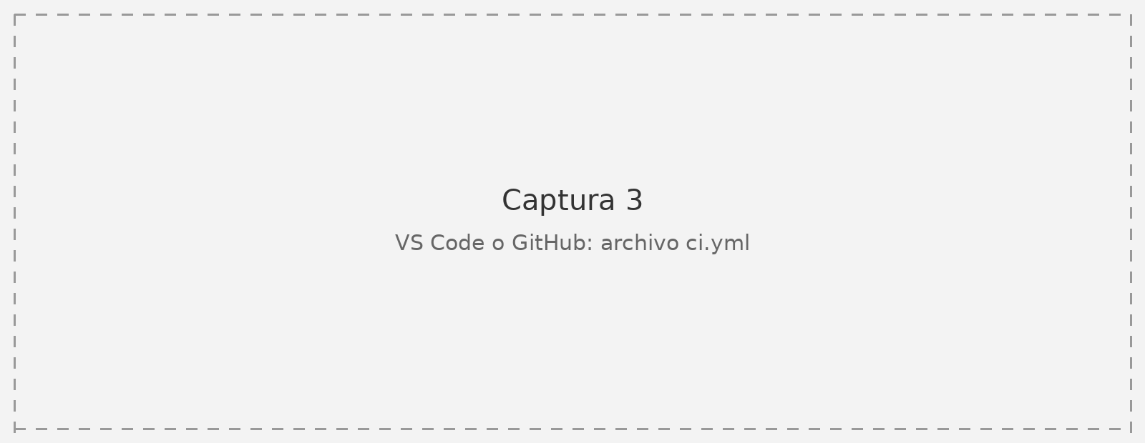
- Archivo .github/workflows/ci.yml con los 5 jobs del pipeline: build, analisis, pruebas, reporte y aprobacion.
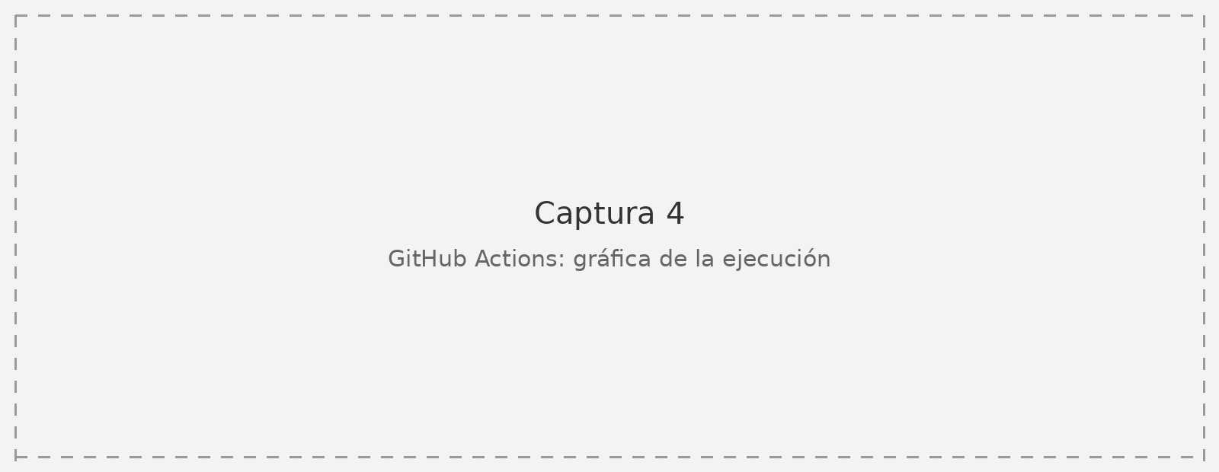
- Gráfica de la ejecución en GitHub Actions: los 5 jobs aparecen conectados en orden y en verde, desde Build hasta Aprobación.
FASE 3 · BUILD EXITOSO
4. Automatización del Build
Elemento | Detalle
Herramienta | Flutter (canal stable) con la acción subosito/flutter-action@v2 y caché activada
Comando | flutter build web
Empaquetado | La carpeta build/web se copia a artefactos/ y se comprime en artefacto.zip
Publicación | actions/upload-artifact@v4 sube el ZIP como build-flutter

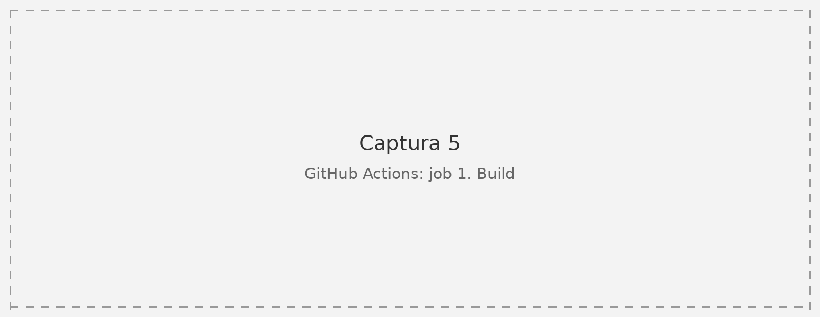
- El job 1. Build termina en verde: instala Flutter, ejecuta flutter build web, genera el ZIP y sube el artefacto.
FASE 3 · PRUEBAS EJECUTADAS
5. Automatización de pruebas
Las pruebas usan flutter_test, el marco de pruebas que trae Flutter. Para este proyecto se agregaron 21 pruebas unitarias nuevas en funciones_test.dart, con lo que el proyecto llega a 62.
Archivo | Tipo | Pruebas | Qué revisa
recorridos_test.dart | Widget | 12 | Recorridos completos en pantalla: inicio de sesión, subir documentos, trayectoria, publicaciones
repositorio_test.dart | Unitaria | 9 | Catálogo de requisitos, sesión, validación de archivos y búsqueda
unidad_test.dart | Unitaria | 20 | Docente, archivos, avance, requisitos, expediente, cuenta y carpeta personal
funciones_test.dart (nuevo) | Unitaria | 21 | Búsqueda sin acentos, validación de formularios, formatos, publicaciones, trayectoria y expediente
Total |  | 62
Pruebas nuevas
Grupo | Pruebas | Ejemplo
Búsqueda | 3 | «Formación ÁCADÉMICA» se normaliza a «formacion academica»
Formularios | 2 | Un campo de 100 caracteres pasa; uno de 101 muestra «Máximo 100 caracteres»
Formatos | 3 | 1 048 576 bytes se muestran como «1.0 MB»; una fecha como «5 ene 2026»
Archivos | 3 | Un archivo de 2 MB + 1 byte se rechaza; subir un .docx no crea versión
Publicaciones | 3 | Una sugerencia marcada como ajena deja de contar como registrada
Trayectoria | 4 | Guardar un registro existente lo reemplaza sin duplicarlo
Expediente | 3 | Un pendiente de RH dice «Lo carga Recursos Humanos»
Resultado
62  Pruebas | 62  Aprobadas | 0  Fallidas | 0  Problemas de análisis

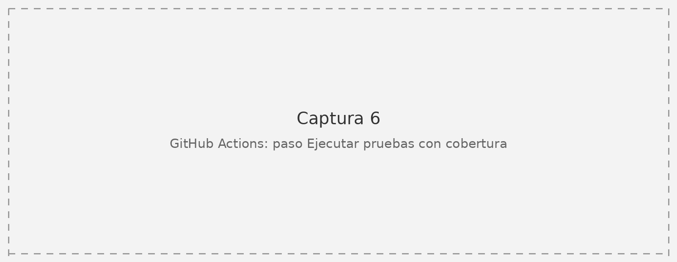
- El registro del paso Ejecutar pruebas con cobertura termina con +62: All tests passed!.
FASE 3 · COBERTURA Y REPORTE
6. Reportes
Sí  Build exitoso | 62  Pruebas | 75.8 %  Cobertura | 4  Artefactos | Sí  Aprobado

Métrica | Valor
Pruebas aprobadas | 62
Pruebas fallidas | 0
Cobertura de líneas | 75.75 % (1 874 de 2 474 líneas)
Mínimo requerido | 70 %
Artefactos | build-flutter, coverage-report, test-report y reporte-ci
La cobertura incluye las pantallas, porque las 12 pruebas de widget las recorren. Las líneas sin cubrir son sobre todo diálogos y opciones de pantallas que esos recorridos no abren.
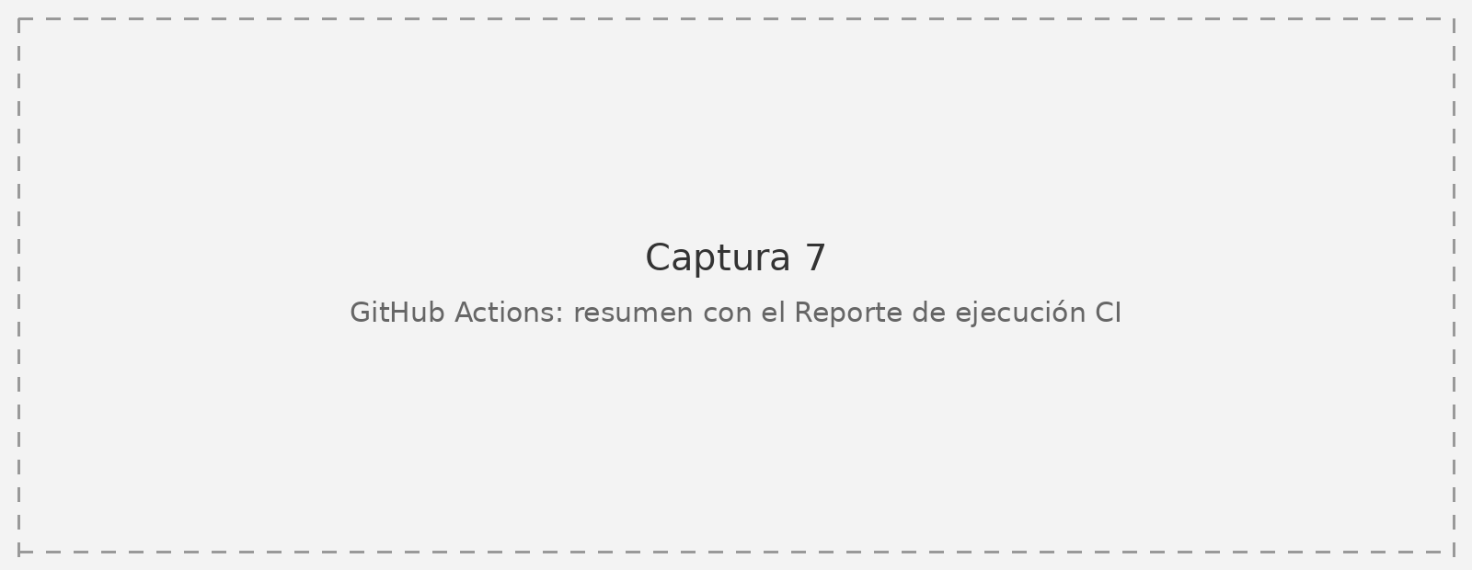
- El job 4. Reporte escribe en el resumen de la ejecución la tabla Reporte de ejecución CI con pruebas aprobadas, fallidas y cobertura.
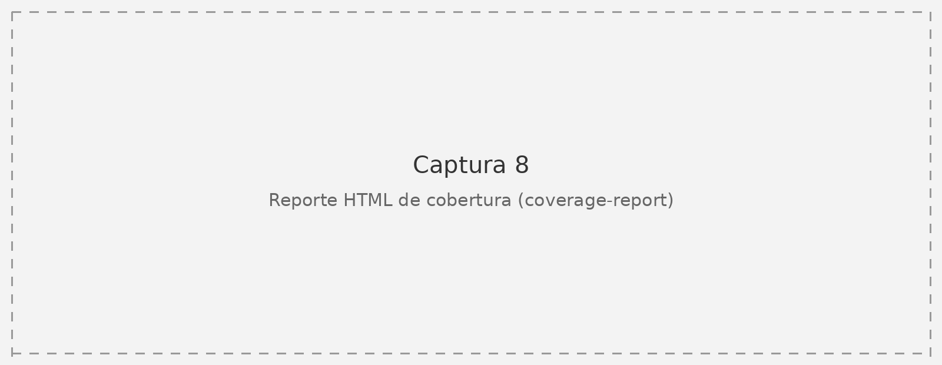
- Reporte HTML de cobertura generado con genhtml, descargado del artefacto coverage-report.
FASE 4
7. Justificación del flujo
Push → Build → Análisis estático → Pruebas → Reporte → Aprobación
El orden va de lo más rápido y básico a lo más completo. Cada etapa solo se ejecuta si la anterior pasó, así no se gasta tiempo probando código que ni siquiera compila.
Etapa | Por qué va en este lugar
Push | Es el disparador: cada cambio que llega al repositorio inicia el pipeline sin que nadie lo ejecute a mano.
Build | Primero se comprueba que la aplicación compila. Si no compila, no tiene sentido analizarla ni probarla.
Análisis estático | Revisa el código sin ejecutarlo. Es rápido y encuentra errores de tipos, imports sin usar y malas prácticas antes de correr las pruebas.
Pruebas | Comprueban que el comportamiento es el esperado y miden la cobertura. Son la etapa más lenta, por eso van después de los filtros rápidos.
Reporte | Reúne los resultados en un solo lugar. Se genera aunque fallen las pruebas, para saber qué falló.
Aprobación | Va al final porque necesita todos los datos anteriores para decidir si el cambio cumple los criterios: 0 pruebas fallidas y cobertura de al menos 70 %.
FASE 3 · FASE 4
8. Evidencias
Evidencia | Dónde se ve | Captura
GitHub Actions | Ejecución del workflow CI Pipeline en verde | 4
Workflow | Archivo .github/workflows/ci.yml | 3
Resultados | Paso de pruebas con 62 aprobadas | 6
Artefactos | Sección Artifacts de la ejecución | 9
Reportes | Resumen de la ejecución y reporte HTML de cobertura | 7 y 8

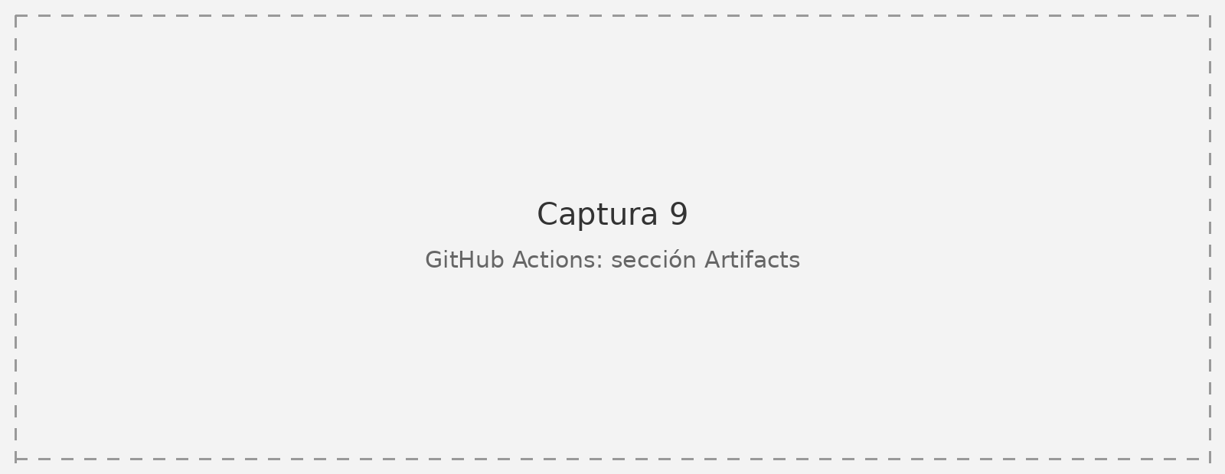
- La sección Artifacts guarda los 4 artefactos de la ejecución: build-flutter, coverage-report, test-report y reporte-ci.
CIERRE
9. Conclusiones
Lo que aprendí
Con este proyecto integré en un solo pipeline todo lo que vimos en la unidad: build automático, análisis estático, pruebas, cobertura, reportes y una regla de aprobación. Aprendí que el orden de las etapas importa, porque poner primero las revisiones rápidas evita gastar tiempo en pruebas cuando el código ni siquiera compila, y que separar el pipeline en jobs con needs hace más fácil ver en qué etapa está un problema.
Dificultad encontrada
La parte más difícil fue escribir pruebas que realmente revisaran el comportamiento de la aplicación y no solo que el código se ejecutara. También tuve que ajustar el workflow para que trabajara dentro de la carpeta trayectorias_movil y para pasar los resultados de las pruebas de un job a otro y usarlos en el reporte y la aprobación.
Beneficio de CI
El principal beneficio es que cada cambio se revisa igual y de forma automática. Si alguien sube código que no compila, que tiene errores de análisis o que rompe una prueba, el pipeline lo detecta en minutos y el cambio no se aprueba. Además, los reportes y artefactos quedan guardados en cada ejecución, lo que permite comparar resultados y saber en qué estado está el proyecto.
CHECKLIST
Entregables
Entregable | Sección
Repositorio configurado | 2
Pipeline funcional | 3
Automatización de build | 4
Automatización de pruebas | 5
Reportes de ejecución | 6
Documento de justificación del flujo | 7
Evidencia de configuración CI | 3 y 8
URL del repositorio | 2 · https://github.com/Yamileika/trayectoria_movil

